Проект



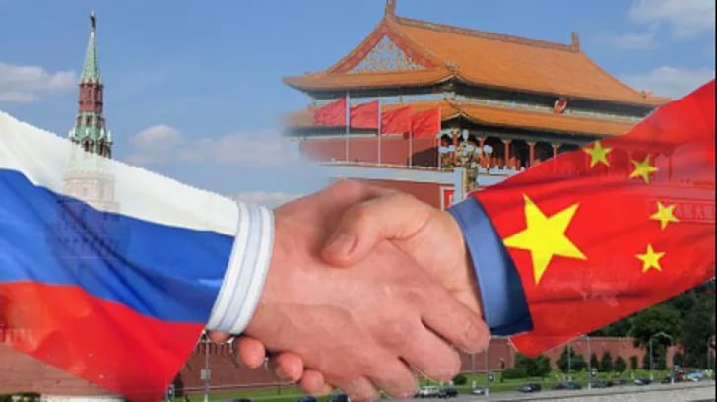

**ПРОГРАММА**

**Семинар «Обсуждение вопросов взаимодействия и обмена опытом**

**в области технического регулирования, оценки соответствия и сертификации между Россией и Китаем»**

17 мая 2017, Торгово-промышленная палата

Санкт-Петербург, ул. Чайковского, д.46-48

|  |  |  |  |
| --- | --- | --- | --- |
| **ПАНЕЛЬНАЯ ДИСКУССИЯ**  **Примечание: последовательный перевод** | | | |
| 10:00-10:30 | **-** | | Открытие. Приветственное слово от Российской и Китайской стороны:  - **Сергей Григорьевич Тихомиров**  Председатель Комитета по техническому регулированию, стандартизации и качеству ТПП СПб / Президент Консорциума «Кодекс»,  **- Андрей Николаевич Лоцманов**  Первый заместитель Председателя Комитета РСПП по техническому регулированию, стандартизации и оценке соответствия, Председатель Совета по техническому регулированию и стандартизации при Минпромторге России  **- Го Цзе** заместитель начальника управления по качеству и техническому надзору провинции Хэйлунцзян |
| 10:30-11:10 | **-** | | **Антон ПавловичШалаев**  Заместитель Руководителя Федерального агентства по техническому регулированию и метрологии, Руководитель Постоянной российско-китайской группы по стандартизации, метрологии, сертификации и инспекционному контролю. |
| 11:10-11:50 | **-** | | **Лин Маоцин**  Директор Хэйлунцзянского института изучения китайских стандартов. |
| 11:50-12:10 | **-** | | **Андрей Николаевич Лоцманов**  Первый заместитель Председателя Комитета РСПП по техническому регулированию, стандартизации и оценке соответствия, Председатель Совета по техническому регулированию и стандартизации при Минпромторге России |
| 12:10-12:30 | **-** | | **Сергей Васильевич Колдаев**  Директор по международной адаптации стандартов, Российский экспортный центр  (на согласовании) |
| 12:30-12:45 | **-** | | **Сергей Григорьевич Тихомиров**  Президент Консорциума «Кодекс» |
| 12:45-13:00 | **-** | | Торжественное подписание соглашения о сотрудничестве между Консорциумом «Кодекс», Комитетом РСПП по техническому регулированию, стандартизации и оценке соответствия и Хэйлунзянским институтом изучения китайских стандартов  Общее фото |
| **13:00-14:00** | **-** | | **ОБЕД** |
| **Тематические выступления по вопросам взаимодействия и обмена опытом в области технического регулирования, оценки соответствия и сертификации в следующих областях:** | | | |
| *14:00-15:00* | |  | ***Сертификация*** |
| 14:00-14:30 | | **-** | **СюеТяньлун**,  Начальник Центра сертификации и качества провинции Хейлунцзян |
| 14:30-15:00 | | **-** | Волкова Надежда Николаевна, директор НУЦ «Контроль и диагностика» |
| *15:00-16:00* | |  | ***Нефтегазовая промышленность*** |
| 15:00-15:30 | | **-** | Алексей Михайлович Почечуев  Заместитель начальника управления ПАО «Газпром» |
| 15:30-16:00 | | **-** | Чэн Сяохун, Заместитель начальника отдела науки и управления Китайской корпорации нефти и газа |
| *16:00-17:00* | |  | ***Железные дороги*** |
| 16:00-16:30 | | **-** | Александр Владимирович Зажигалкин  Начальник Центра инновационного развития ПАО «РЖД» |
| 16:30-17:00 | | **-** | Хань Дань, Инженер Института стандартизации провинции Хэйлунцзян |
| 17:00 | | **-** | Подведение итогов |